# 考场环境

给你三张图自己体会

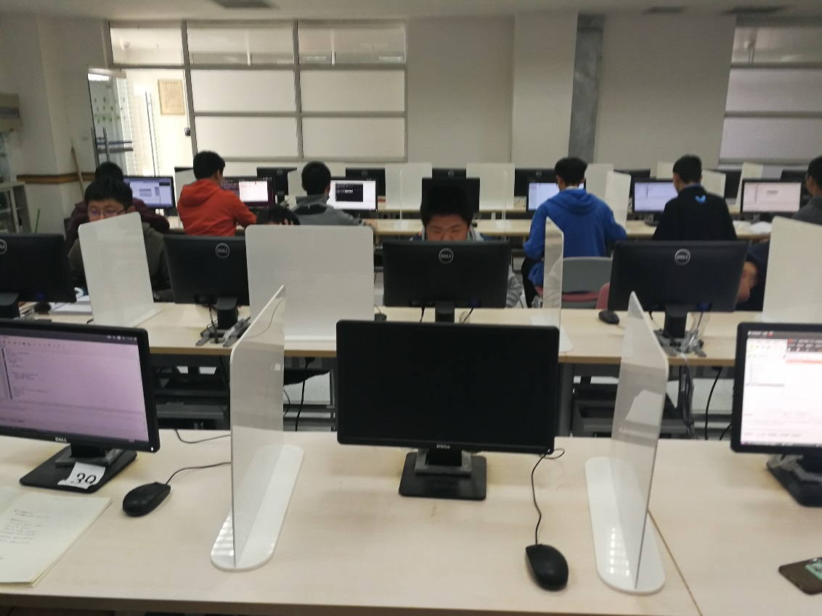

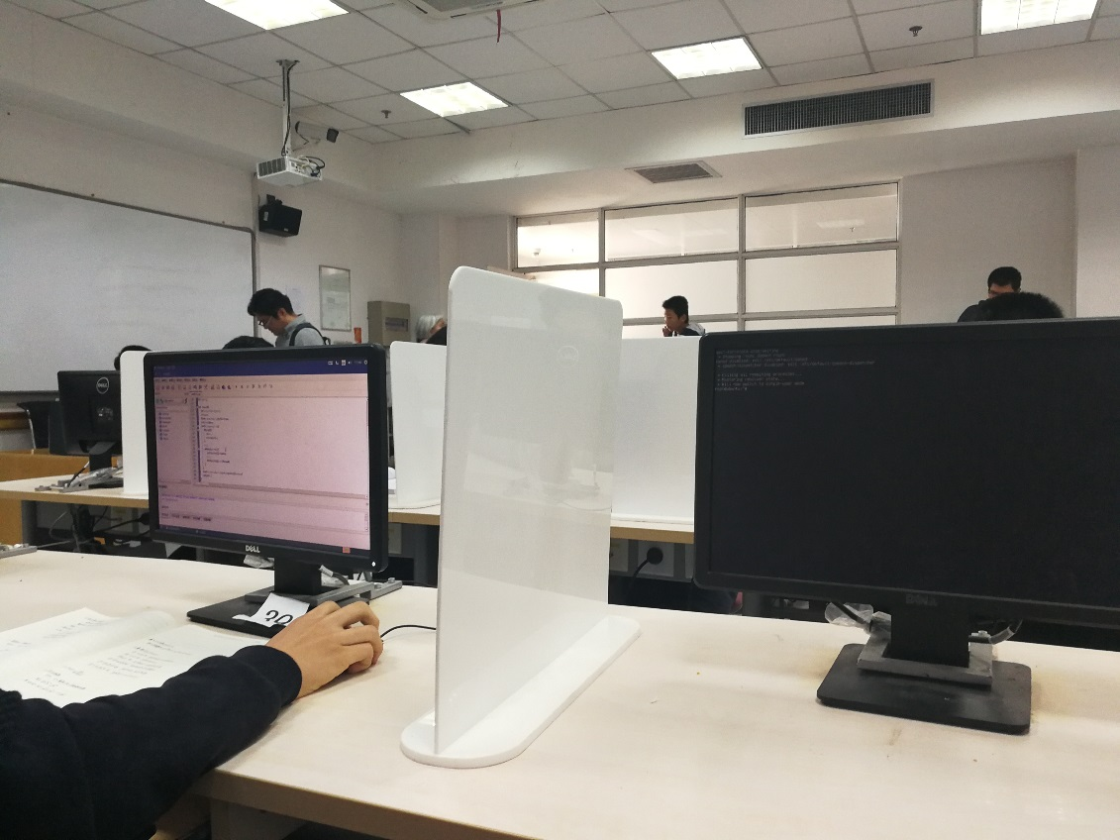

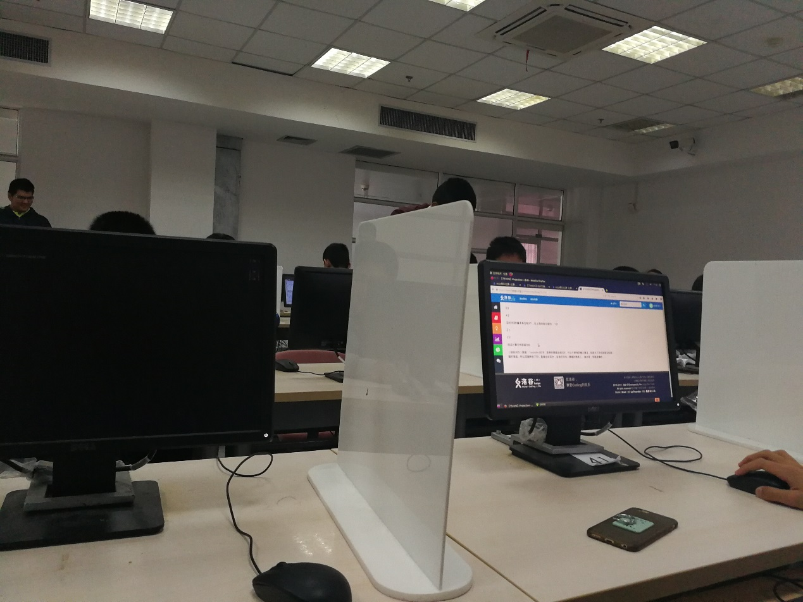

顺序：中左右，往后一靠隔壁的电脑一览无余

# 系统环境

先开机，机箱在桌子下面，开关在左上角，摸一摸就就摸到了

开机后会出现还原卡的配置，不要按F5，千万不要，只用等一会就进入开机程序了（因为我已经按过了）

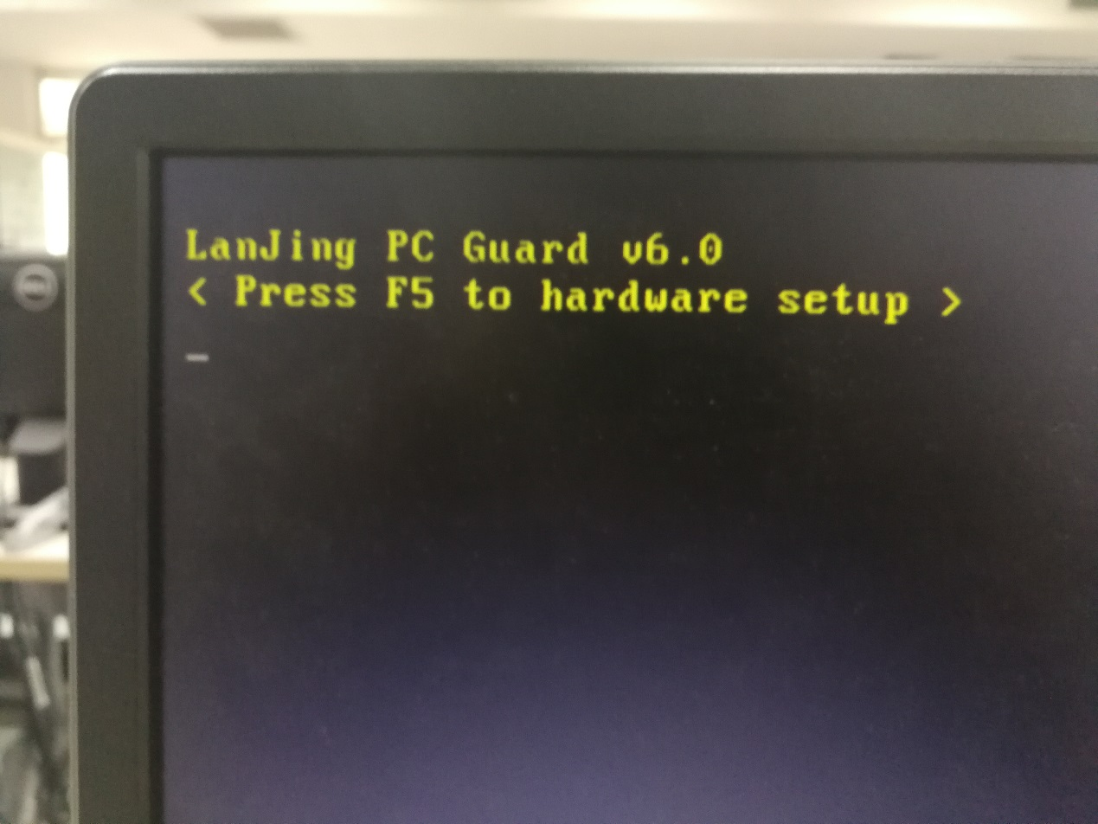

之后选系统

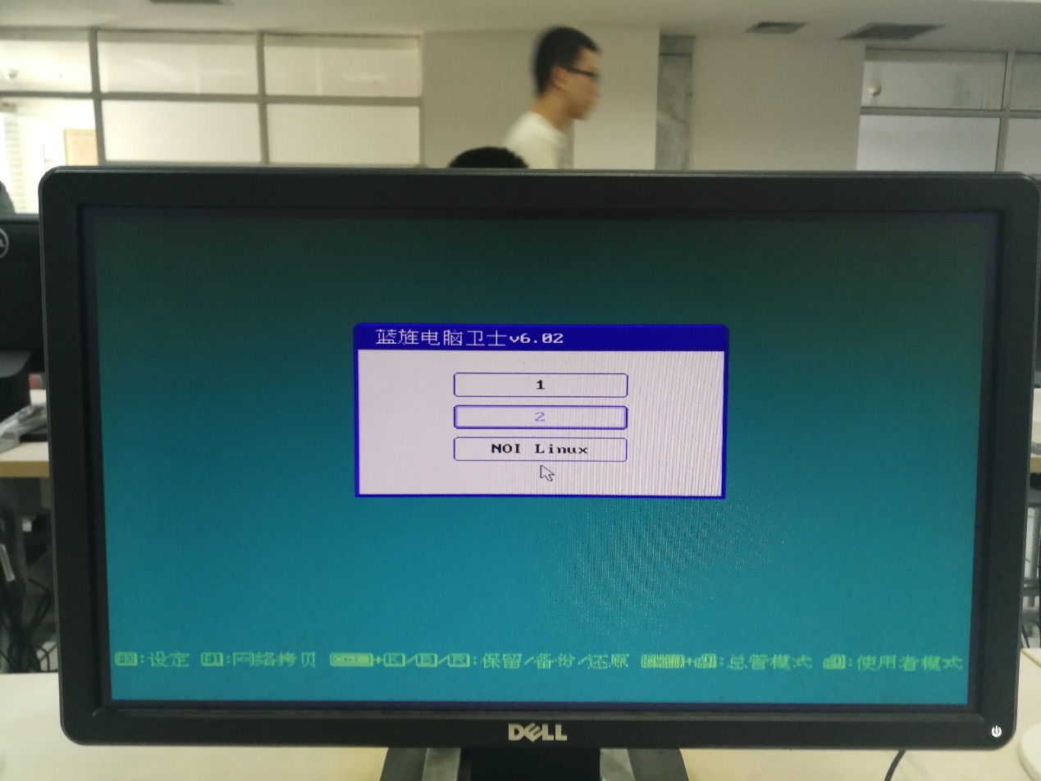

从上往下，第一个比赛不用，是上课系统（你可以作弊拿来玩玩），第二个是windows，第三个是linux。系统界面和平时用的一样。比较麻烦的就是科艺中心所有电脑和华二一、二号机房内电脑都是两个系统分开的，到时候老王会仔细说，他不说就我来说吧……

# 编译环境

和平时完全一样，没什么好担心的。就是linux下的权限问题和devc++的调试问题需要注意一下。

# 外设

能好到哪里去，鼠标凑活着用，键盘……无话可说，手速一快就全打错，只好适应了，不可能自己带键盘的

桌子脏的一塌糊涂，全是饼干屑。

凳子是办公椅，还是可以接受的，位置也宽敞，脚不乱踢不会出事。

# NOIP2018 RP++！！！